TROUVEZ DES IMAGES ET DES PREUVES

J'ai changé toutes les images que j'avais utilisées auparavant en images autorisées sans droit d'auteur.

# DISTANCE - THEME IMAGE

OK : basic Mbot image

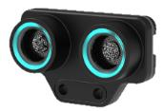

# Carte DISTANCE 1 - Suis-moi

https://pixabay.com/photos/connection-hand-human-robot-touch-3308188/

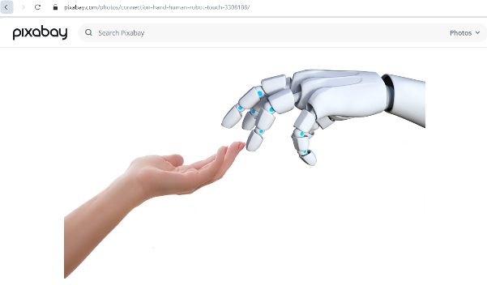

# Carte DISTANCE 2 - Collision interdite

https://commons.wikimedia.org/wiki/File:Japanese_car_accident.jpg

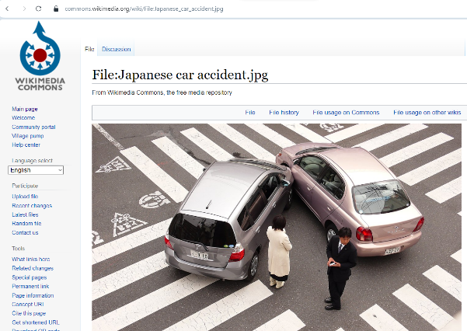

# Carte DISTANCE 3 - Son à distance

https://stocksnap.io/photo/man-walking-DHHIBEWZLH

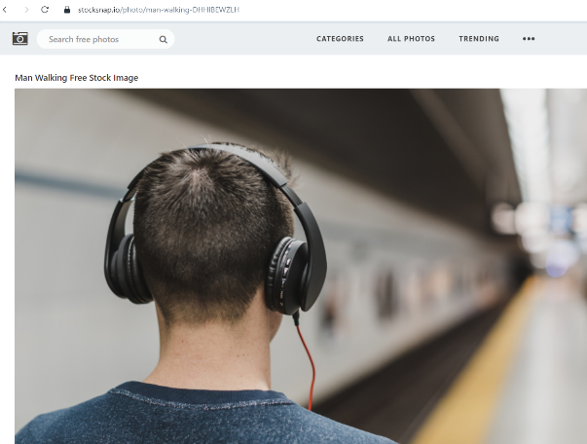

# LED - THEME IMAGE

OK : basic Mbot image

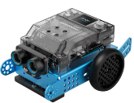

# Carte LED 1 - Double couleurs.docx

OK : basic Mbot image

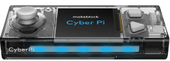

# Carte LED 2 - Jouer un animation.docx

OK : basic Mbot image

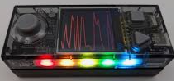

# Carte LED 3 - Robot clignotant.docx

OK : basic Mbot image



# Carte LED 4 - SOS.docx

<https://commons.wikimedia.org/wiki/File:SOS.svg>

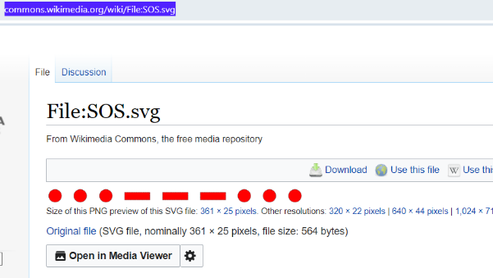

<https://pixabay.com/photos/beach-sun-lifebuoy-sos-contrast-2793276/>

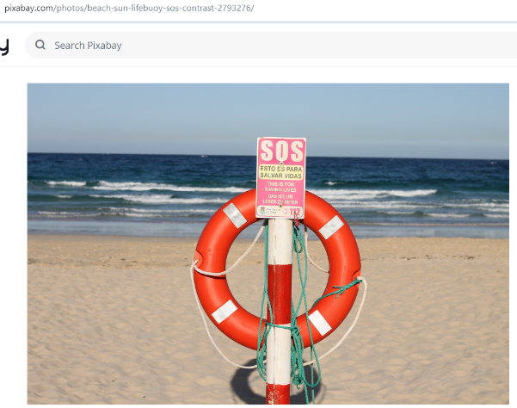

# Carte LED 5 - Ambulance.docx

https://fr.wiktionary.org/wiki/ambulance#/media/Fichier:Ambulance-p1030618.jpg

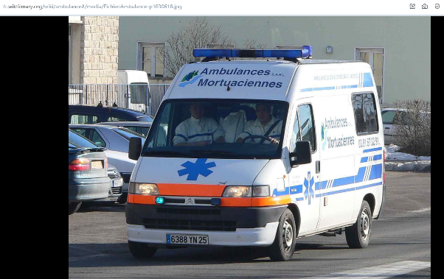

# THEME LUMINOSITÉ

https://pixabay.com/photos/robot-light-shadow-thinking-7387740/

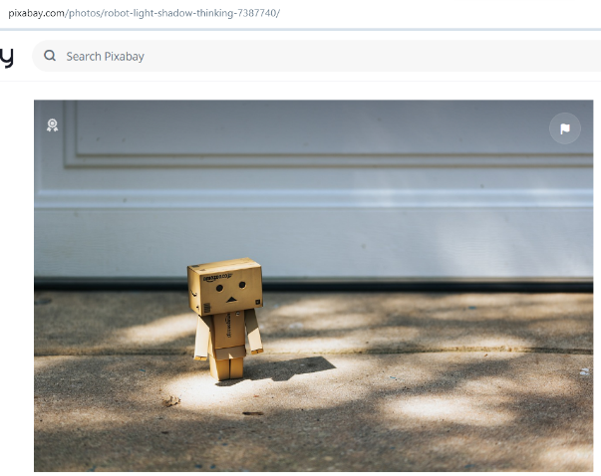

# Carte LUMINOSIT 1 - Le volume de soleil.docx

<https://commons.wikimedia.org/wiki/File:Speaker_louder.svg>

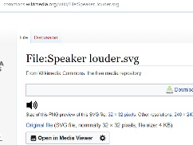

# Carte LUMINOSIT 2 - A la vitesse de son.docx

https://commons.wikimedia.org/wiki/File:Riding_the_Plasma_Wave_-_Flickr_-_NASA_Goddard_Photo_and_Video.jpg

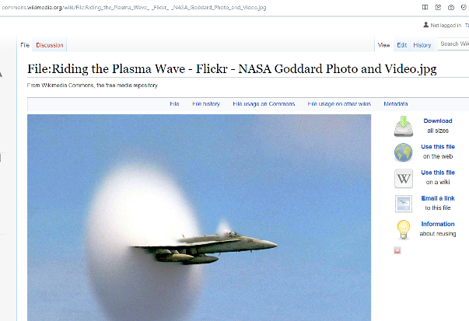

https://pixabay.com/photos/abstract-abstraction-acceleration-164329/

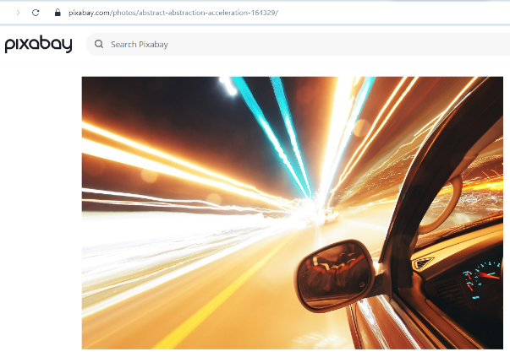

# THÈME MICRO

https://commons.wikimedia.org/wiki/File:Twemoji_1f3a4.svg

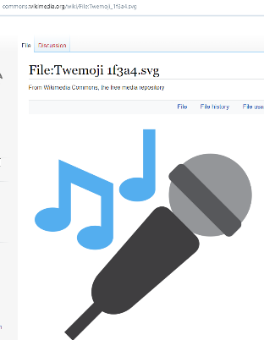

# Carte MICRO 1 - Écho Écho.docx

<https://commons.wikimedia.org/wiki/File:Fleetwood_round_table_wishing_well_-_DSC06564.JPG>

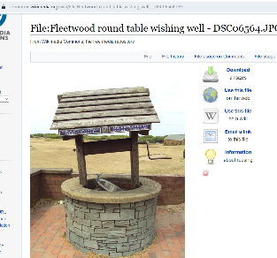

# Carte MICRO 2 - Compteur de volume.docx

<https://pixabay.com/photos/vu-meter-analog-volume-level-sound-70433/>

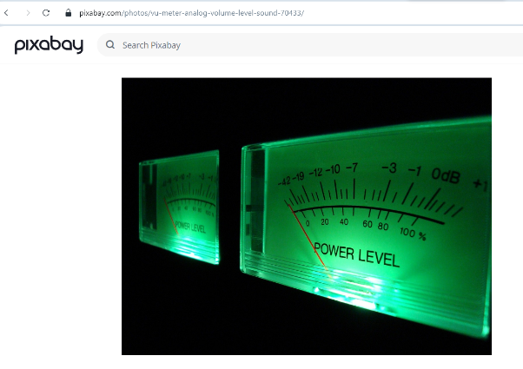

# Carte MICRO 3 - Robot P‚tanque.docx

<https://pixabay.com/photos/petanque-balls-play-leisure-sport-2680711/>

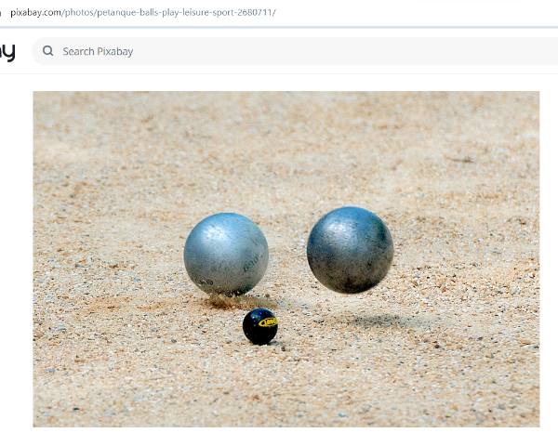

# THÈME MOTEUR



OK : basic Mbot image

# Carte MOTEUR 1 - Avancer.docx

<https://pixabay.com/photos/footprints-beach-sand-water-ocean-8446394/>

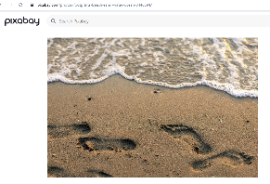

# THEME PAINTRE

https://pixabay.com/photos/painter-artist-kid-boy-creativity-5953904/

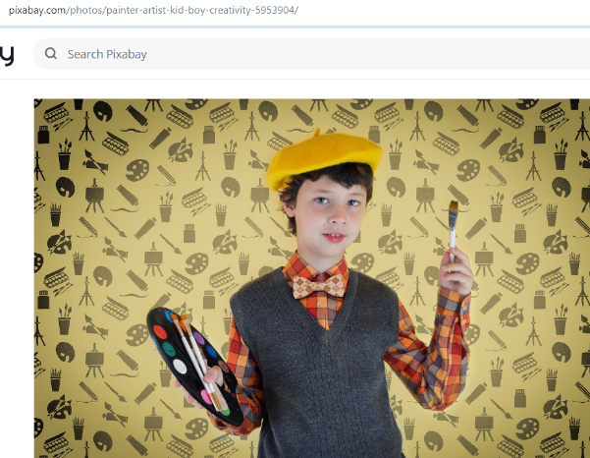

# Carte MOTEUR 2 - Artiste Droit.docx

https://commons.wikimedia.org/wiki/File:FS_RQ2.png

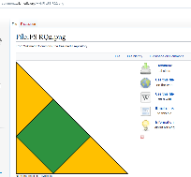

# Carte MOTEUR 3 - Artiste Arrondi.docx

<https://commons.wikimedia.org/wiki/File:FS_CVC.png>

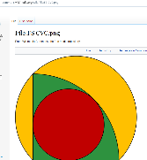

# Carte MOTEUR 4 - Peintre ‚crivain.docx

https://pixabay.com/photos/letters-abc-training-alphabet-565098/

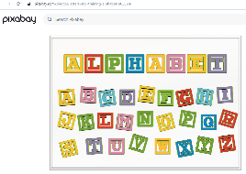

# Carte MOTEUR 5 - Challenge Danser.docx

https://pixabay.com/photos/people-girls-dancing-dance-dancer-2605906/

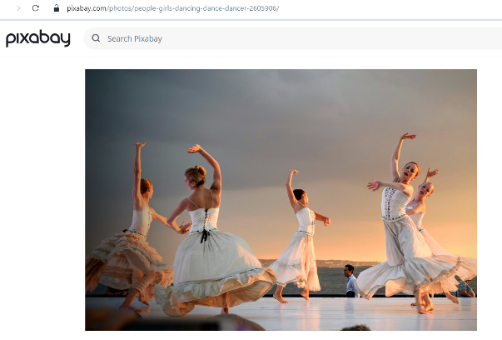

# THÈME MUSIQUE

https://commons.wikimedia.org/wiki/File:Sheet_music_EC2.jpg

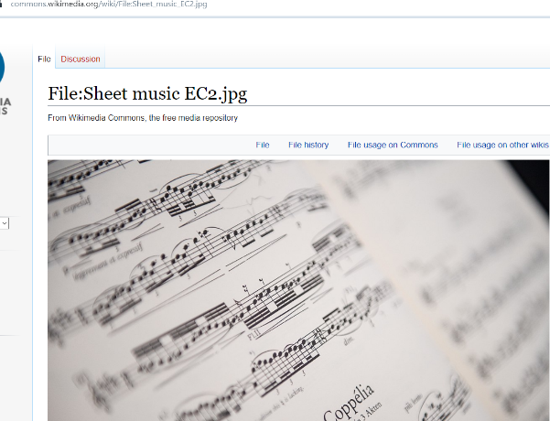

# Carte MUSIQUE 1 - Instrument - Le Clavier.docx

<https://commons.wikimedia.org/wiki/File:Steinway_%26_Sons_upright_piano,_model_K-132,_manufactured_at_Steinway%27s_factory_in_Hamburg,_Germany.png>

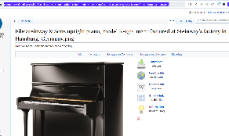

# Carte MUSIQUE 2 - Instrument - Le Synth‚tiseur.docx

<https://commons.wikimedia.org/wiki/File:OB12_synth.jpg>

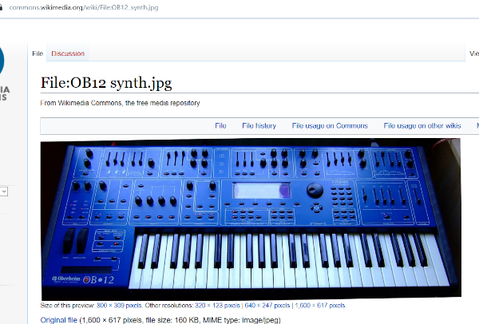

# Carte MUSIQUE 3 - Instrument - La Batterie.docx

<https://commons.wikimedia.org/wiki/File:Platin_Drums_PTCL2016_AF.jpg>

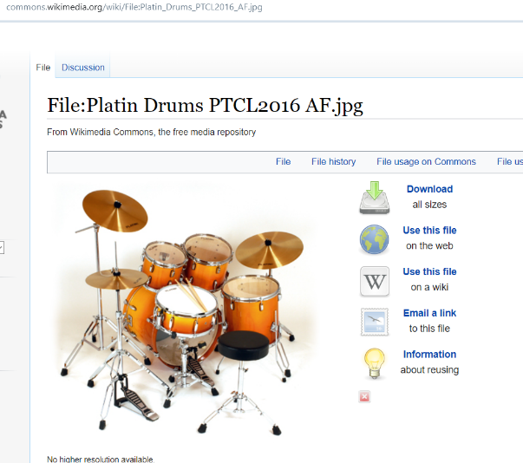

# THÈME SUIVRE LA LIGNE

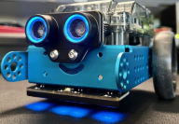

OK : basic Mbot image

# Carte SUIVRE LA LIGNE 1 - Suivre la ligne.docx

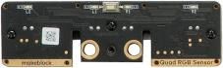

OK : basic Mbot image

# Carte SUIVRE LA LIGNE 2 - Evite la ligne.docx

<https://stocksnap.io/photo/road-closed-AMCJH0MCCH>

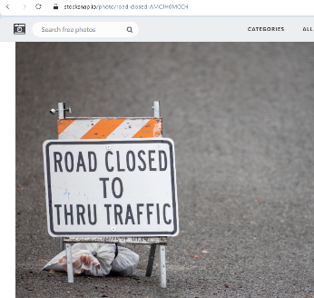

# Carte SUIVRE LA LIGNE 3 - Lutteur de Sumo.docx

<https://pixabay.com/photos/sumo-wrestler-wrestling-sport-8543511/>

